细胞鉴定服务委托单
*姓 名 |  | *日期 |  | *样品总数
*单位名称
*联系电话 |  | *邮箱
订单编号（厂家填写）

样本编号 | *样本名称 | *样本类型、定量 | *服务类型
1 |  | ☐细胞培养物（T25瓶）  ☐细胞沉淀： ×10⁶cells  ☐DNA： ng/μL，共 μL | ☐人源细胞STR鉴定 ☐小鼠细胞STR鉴定  ☐细胞种属鉴定（14种属）  ☐DNA条形码检测 ☐支原体检测
2 |  | ☐细胞培养物（T25瓶）  ☐细胞沉淀： ×10⁶cells  ☐DNA： ng/μL，共 μL | ☐人源细胞STR鉴定 ☐小鼠细胞STR鉴定  ☐细胞种属鉴定（14种属）  ☐DNA条形码检测 ☐支原体检测
3 |  | ☐细胞培养物（T25瓶）  ☐细胞沉淀： ×10⁶cells  ☐DNA： ng/μL，共 μL | ☐人源细胞STR鉴定 ☐小鼠细胞STR鉴定  ☐细胞种属鉴定（14种属）  ☐DNA条形码检测 ☐支原体检测
4 |  | ☐细胞培养物（T25瓶）  ☐细胞沉淀： ×10⁶cells  ☐DNA： ng/μL，共 μL | ☐人源细胞STR鉴定 ☐小鼠细胞STR鉴定  ☐细胞种属鉴定（14种属）  ☐DNA条形码检测 ☐支原体检测
5 |  | ☐细胞培养物（T25瓶）  ☐细胞沉淀： ×10⁶cells  ☐DNA： ng/μL，共 μL | ☐人源细胞STR鉴定 ☐小鼠细胞STR鉴定  ☐细胞种属鉴定（14种属）  ☐DNA条形码检测 ☐支原体检测
备注

【送样说明】
- 带有*为必填项。选项直接点击（）表示为已选择。对于检测的特殊要求请在备注栏中写明。
- 请注明细胞量或DNA量,送检细胞数量及DNA要求如下：细胞数≥1×10⁶ cells，DNA浓度≥50 ng/μL，体积≥20 μL。
- 服务类型中的“人源细胞STR鉴定”代表人源21个基因座检测，“小鼠细胞STR鉴定”代表18小鼠+2人源基因座检测，“细胞种属鉴定”代表14个种属的种属鉴定。请根据需要选择。
- 样本请加冰袋运输。
- 样本接收地址：湖北省武汉市高新大道858号生物医药产业园三期C4栋 (销售/商务姓名) (销售/商务电话)
- 随样本寄送本委托单纸质版。

委托单填写示例及说明：
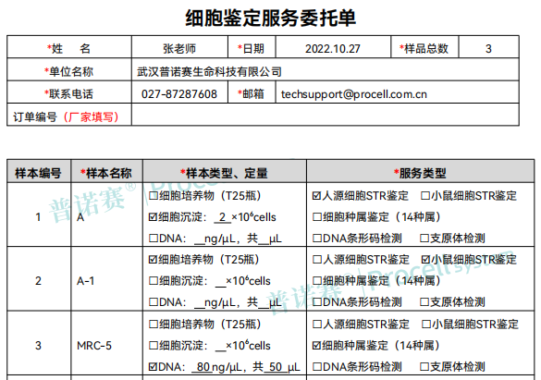
填写说明
1. 姓名、日期、单位名称等为必填项，实验完成后会根据填写的信息制作鉴定报告；
- 样本名称可以填写细胞名称，也可以填写编号，主要用于进行样本的标记。如填写细胞名称，在
结果比对时，优先比对填写的细胞；填写编号，则直接将数据导入数据库进行比对。
- 填写完成后，电子档可由代理商转发至厂家，厂家下单后填入“订单编号”，实验完成后实验室将根
据订单信息发送报告。

